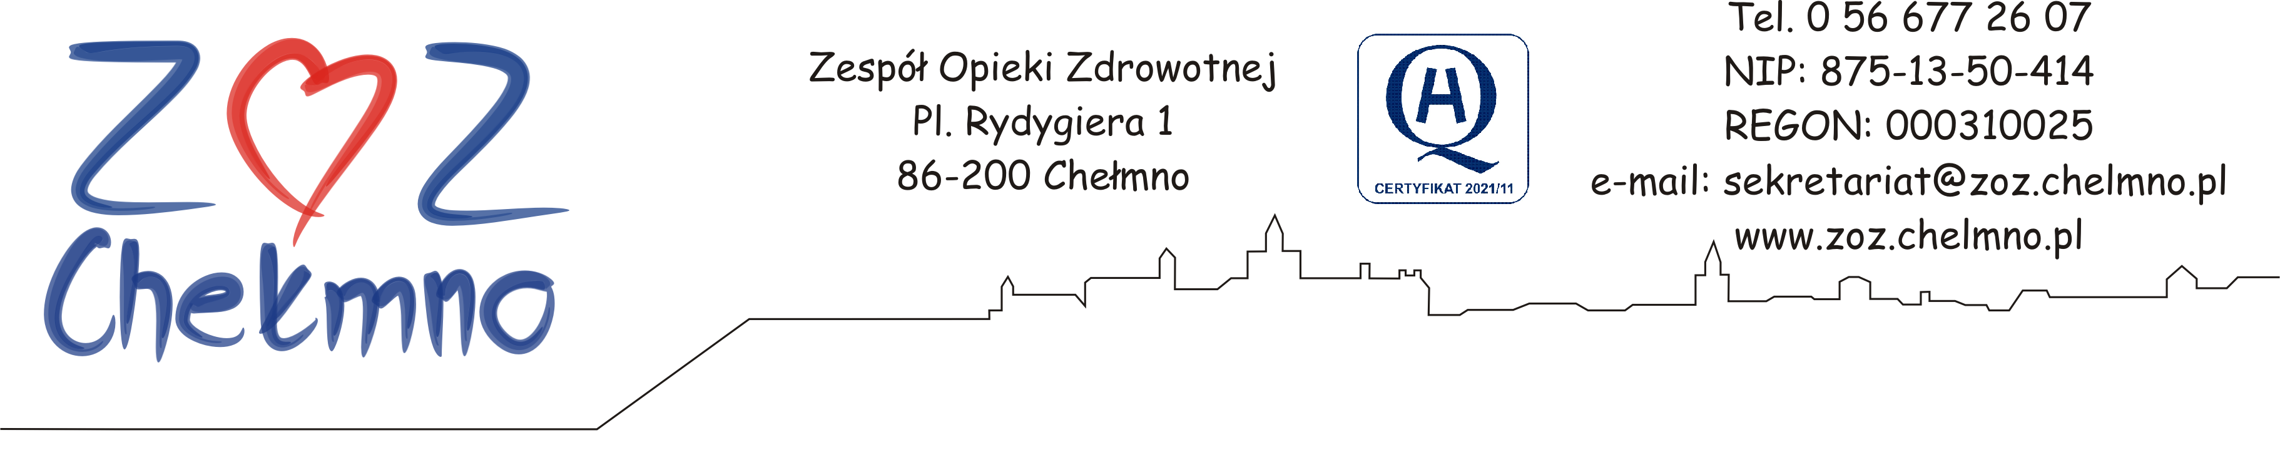

Chełmno, dnia 30.08.2023 r.

N/znak: ZOZ.II/ZP/137/2023

WYJAŚNIENIA TREŚCI ZAPYTANIA OFERTOWEGO

Zespół Opieki Zdrowotnej w Chełmnie poniżej wyjaśnia treść Zapytania ofertowego sporządzonego w postępowaniu pn. „Dostawa wyrobów z włókniny oraz czepków chirurgicznych”, nr post. 30/2023.

Pytanie nr 1
dotyczy: Pakiet 1, pozycja 3
Czy Zamawiający opuści spodenki do kolonoskopii w rozmiarze uniwersalnym o szerokości po naciągnięciu 130cm?
Odpowiedź: Zgodnie z zapytaniem ofertowym zamawiający wymaga jednorazowe szorty do badań kolonoskopowych, nieprześwitujące, z włókniny, z tyłu wycięty otwór, po naciągnięciu min. 130cm w pasie. W związku z powyższym zamawiający wymaga min. 130 cm po naciągnięciu.

Pytanie nr 2
dotyczy: Pakiet 1, pozycja 4
Czy Zamawiający opuści koszulę wykonaną z granatowej włókniny polipropylenowej o gramaturze 40g/m2?
Odpowiedź: Zamawiający opisując przedmiot zamówienia dopuścił koszulę wykonaną z włókniny polipropylenowej o gramaturze 40g/m2. Zamawiający dopuszcza kolor granatowy.

Pytanie nr 3
dotyczy: Pakiet 1, pozycja 3-4
Czy Zamawiający opuści podanie ceny za op=10szt z przeliczeniem zamawianej ilości?
Odpowiedź: Tak, zamawiający dopuszcza.

Pytanie nr 4
dotyczy: Pakiet 1, pozycja 1-4
Czy Zamawiający opuści asortyment zarejestrowany jako wyrób medyczny objęty 8% stawką podatku VAT.
Odpowiedź: Zamawiający w poz. 1-4 nie wymaga wyrobów medycznych. Wykonawca winni zaoferować asortyment z 23% stawką VAT.

Pytanie nr 5
dotyczy: Pakiet 1, poz.1
Czy zamawiający dopuści fartuch foliowy z polietylenu (folia HDPE) w kolorze białym, jednorazowego użytku typu przedniak o wymiarach 69 cm x 107 cm, wykonany z folii polietylenowej o grubości 16 mikronów, w rozmiarze uniwersalnym?
Odpowiedź: Tak, zamawiający dopuszcza.

Pytanie nr 6
dotyczy: Pakiet 1, poz. 2
Czy zamawiający dopuści kolor niebieski?
Odpowiedź: Tak, zamawiający dopuszcza.

Pytanie nr 7
dotyczy: Pakiet 1, poz. 4
Czy zamawiający dopuści gramaturę min. 35 g/m2?
Odpowiedź: Tak, zamawiający dopuszcza.

